Ārstniecības iestāžu izrakstu- epikrīžu digitalizācija un integrācija ar VIS
- Izrakstus-epikrīzes par stacionāra un dienas stacionāra pakalpojumiem iedzīvotājiem ārstniecības personām ir jāsagatavo elektroniski.
- Ārstniecības iestādes IS risinājumiem nosūtījumu datus jāvar nekavējoties nodot E-veselības sistēma atbilstošā formātā pēc būtības .

Pie izraksta-epikrīzes iesūtīšanas no ārstniecības iestādes IS saistītā dokumenta laukā jānorada Dienesta Vadības informācijas sistēmas uzskaites dokumenta numuru, kam atbilsts izraksts-epikrīze, ja pakalpojuma maksu sedzis Dienests.
Saistītais dokuments:​
​<relatedDocument typeCode="XFRM">​
<parentDocument classCode="DOCCLIN" moodCode="EVN">​
Dokumenta tips ir VIS numurs
<typeId root="2.16.840.1.113883.1.3" extension="POCD_HD000040" />​ <templateId root="1.3.6.1.4.1.38760.3.4.12.1" />​
VIS dokumenta numurs
<id root="1.3.6.1.4.1.38760.3.4.5.1" extension="<OrgReqNr>.<VIS dokumenta numurs>.<versija>" />​
<setId root="1.3.6.1.4.1.38760.3.4.5.4" extension="<OrgReqNr>.<VIS dokumenta numurs>" />​
VIS dokumenta numurs bez versijas
</parentDocument>​
</relatedDocument>

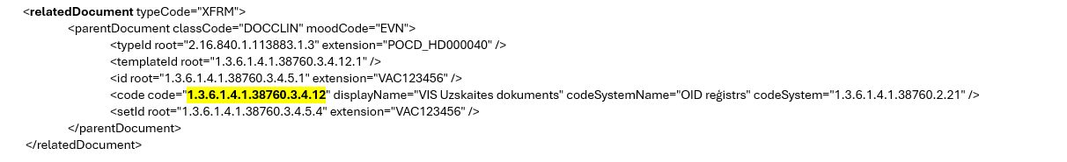
​Epikrīzes gadījumā VIS dokumenta norādīšanai related document kodam jālieto sekojošās vērtības:​
​<ClassifierRecord> ​
<Concept code="1.3.6.1.4.1.38760.3.4.12.1" codeSystem="1.3.6.1.4.1.38760.2.21" displayName="VIS uzskaites dokuments" codeSystemName="OID reģistrs" xmlns="urn:hl7-org:v3"/> ​
<Association id="125">​
<AssociatedConcept code="1.3.6.1.4.1.38760.3.4.12" displayName="Vadības Informācijas Sistēma" codeSystem="1.3.6.1.4.1.38760.2.21"/> </Association> ​
</ClassifierRecord> ​
​
Veicot Epikrīzes VIS dokumenta numura ievadi, prioritāri jānodrošina, lai tiek padots VIENS VIS stacionārās kartes numurs diennakts stacionāra gadījumā vai, izņēmumu kārtībā, vairāku VIS ambulatorā talona numuru dienas stacionāra gadījumā BEZ simboliem, atdalot ar atstarpēm.

